江苏省苏州市姑苏区西环路868号双桥创意文化产业园0.27MW分布式光伏发电项目

**可 行 性 研 究 报 告**

**苏州中鑫新能源有限公司**

**2024年09月**

**目 录**

第一章 综合说明 2

1.1 工程概况 2

1.2 太阳能资源 2

1.3 项目任务与规模 3

1.4发电量计算及自发自用比例 3

1.5 电气设计 3

1.6 土建部分 3

1.7 消防设计 4

1.8 施工组织设计 4

1.9 工程管理设计 4

1.10 环境保护 5

1.11 劳动安全与工业卫生 5

1.12 节能分析 5

1.13 工程投资概算 6

1.14 财务评价 6

1.15 结论与建议 6

第二章 太阳能资源 7

2.1太阳能资源评估依据 7

2.2太阳能资源概况 7

2.3光伏电站光资源计算 9

第四章 系统总体方案设计及发电量计算 12

4.1光伏组件选型 12

4.2光伏阵列运行方式选择 15

4.3 光伏系统逆变器选择 15

4.4光伏组件的串并联设计 19

4.5 系统总体设计 20

4.6 光伏方阵接线方案设计 20

4.7 组件表面清洁处理 20

4.8太阳能光伏发电系统效率分析 21

第十五章 财务效益初步分析 24

15.1 概 述 24

15.2 财务评价 24

15.3 结 论 24

第十六章 结论与建议 25

第一章 综合说明

## 1.1 工程概况

本项目依托江苏省苏州市姑苏区西环路868号双桥创意文化产业园已有建筑屋顶，屋顶总建筑面积约为2687㎡，屋顶均为彩钢瓦，可建设0.2687MWp分布式光伏发电系统。本项目采用“自发自用，余电上网”的并网方式，并网电压等级为0.4kV，共设置0个并网点，分布式光伏并网发电子电站系统采用“分块发电，集中并网”的总体设计方案。

本项目拟建场址坐标为北纬31°17′28.7″，东经120°34′37.61″，拟利用屋顶建设光伏电站，地理位置优越，交通方便。

本项目区域位置见下图。

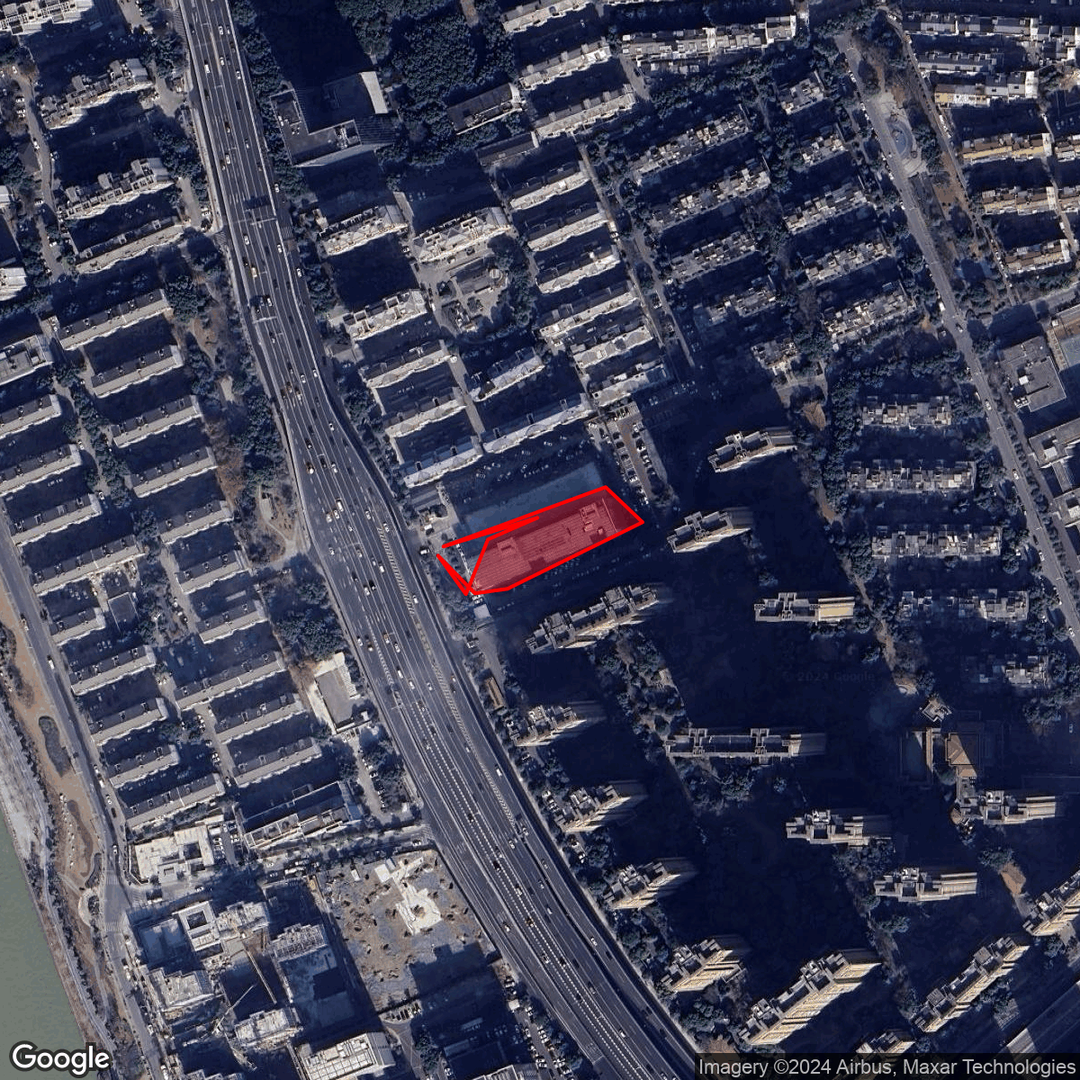

**图1-1 项目位置图**

## 1.2 太阳能资源

本项目工程多年年平均太阳总辐射量为1343.0kWh/m²，根据GB/T 37526 《太阳能资源评估方法》，该区域属于“资源丰富”区域，适合大型光伏电站的建设，从光伏利用角度来说，具有一定的开发利用潜力，适合开发光伏项目。

## 1.3 项目任务与规模

本项目装机容量为0.2687MWp，拟利用江苏省苏州市姑苏区西环路868号双桥创意文化产业园已有建筑屋顶进行建设。所建设的太阳能光伏电池组件通过光伏支架安装在屋顶上，工程建设期间不会对屋面进行破坏以免漏雨对企业造成损失。

## 1.4发电量计算及自发自用比例

结合本工程的特点，本项目推荐选用单晶半片单面光伏电池组件。本工程装机规模为0.2687MWp，组件用量较大、占地面积广、组件安装量大，所以应优先选用单位面积功率较大的电池组件，以减少占地面积、节省线缆、降低组件安装量。

通过对多种电池组件进行技术经济比选，确定选用550Wp单晶硅电池组件。通过计算，首年发电量29.45万kWh，年等效利用小时为1096.13 h。25年总发电量为677.41万kWh，25年平均发电量27.1万kWh，25年年均等效利用小时数为1008.46h。

业主工作的方式为：单休、日间用电时段多；

结合光伏发电的输出功率曲线，初步估算业主的自发自用比例为：2.0%。

当地上网电价为0.391元/kWh。综合加权电价（度电）收益为0.4元/kWh 。

## 1.5 电气设计

本工程装机容量为0.2687MWp分布式光伏发电项目，并网电压等级为0.4kV，共计设置0个并网点。分布式光伏并网发电子电站系统采用“分块发电，集中并网”的总体设计方案。每个发电单元接线为组件-组串式逆变器-箱变的方式。

## 1.6 土建部分

1）总体布置方案

本工程规划建设容量为0.2687MWp。主要布置有太阳能电池组件、逆变器、汇流箱以及屋内外变配电装置等。

2）光伏列阵设计

彩钢瓦屋顶光伏支架采用铝合金材质，结构体系为夹具、导轨体系，电池组件与导轨采用压块连接。所用铝型材型材均采用阳极氧化处理A0.3915标准，可有效防锈防蚀。

固定支架、逆变器及汇流箱支架中的螺栓、螺母、和垫圈采用《优质碳素结构钢技术条件》（GB699-88）中规定的钢材制作；其热处理、制作和技术要求应符合《紧固件 螺栓、螺钉、螺柱和螺母通用技术条件》，螺栓强度等级不低于5.6级（与组件压块连接的螺栓采用SUS304）。斜撑等次要连接采用普通螺栓，普通螺栓应符合国家现行标准。所有钢材均采用Q235B（Q355B），需要采用热镀浸锌防锈，镀锌层平均厚度≥65μm，现场焊接部分采用热喷锌防锈。

## 1.8 施工组织设计

本项目位于江苏省苏州市姑苏区西环路868号双桥创意文化产业园厂房，厂内道路交通、供电、给水设施完善，为施工提供了有利条件。

本工程计划建设期4个月。

## 1.13 工程投资概算

建设分布式光伏发电项目总装机容量所建设的太阳能光伏电池组件安装于屋顶，工程建设期间不会对屋面进行破坏以免漏雨对企业造成损失。

工程投资79.0万元。

## 1.14 财务评价

项目投资财务内部收益率为【请自行输入】%，投资回收期为【请自行输入】年。

## 1.15 结论与建议

本工程在技术上是可行的，经济上是合理的。建议投资方加快项目开发进程，推动本项目早日竣工发电，以利于项目尽早发挥其社会与经济效益。

第二章 太阳能资源

## 2.1太阳能资源评估依据

本光伏电站太阳能资源评估的主要技术依据：

《光伏发电站设计规范》（GB50797）；

《太阳能资源评估方法》（GB/T 37526）；

《光伏发电工程可行性研究报告编制规程》（NB/T 32043）

《太阳能资源等级 总辐射》（GB/T 31155）；

《地面气象辐射观测资料质量控制》（QX/T 117）；

《地面气象观测资料质量控制》（QX/T 118）；

基础资料：

（1）NASA数据库太阳能辐射数据

（2）Meteonorm数据库太阳能辐射数据

以上规范、数据及相关文件，以最新发布版本为准。

## 2.2太阳能资源概况

### 2.2.1全国太阳能资源

我国幅员广大，有着十分丰富的太阳能资源。据估算，我国陆地表面每年接受的太阳辐射能约为50×10^15MJ，全国各地太阳年辐射总量达3350～8370MJ/m²·a，中值为5860MJ/m²·a。从全国太阳年辐射总量的分布来看，西藏、青海、新疆、内蒙古南部、山西、陕西北部、河北、山东、辽宁、吉林西部、云南中部和西南部、广东东南部、福建东南部、海南岛东部和西部以及台湾省的西南部等广大地区的太阳辐射总量很大。尤其是青藏高原地区最大，那里平均海拔高度在4000m以上，大气层薄而清洁，透明度好，纬度低，日照时间长。全国以四川和贵州两省的太阳年辐射总量最小，其中尤以四川盆地为最，那里雨多、雾多，晴天较少。

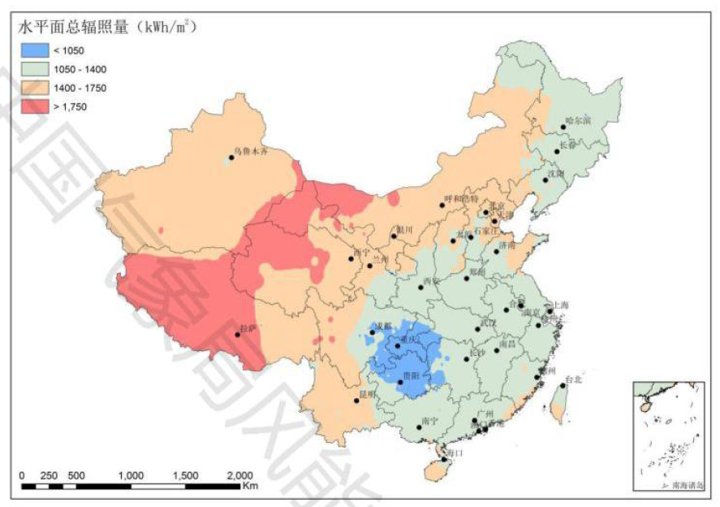

图2.2.1-1 全国各地区日照辐射分布图

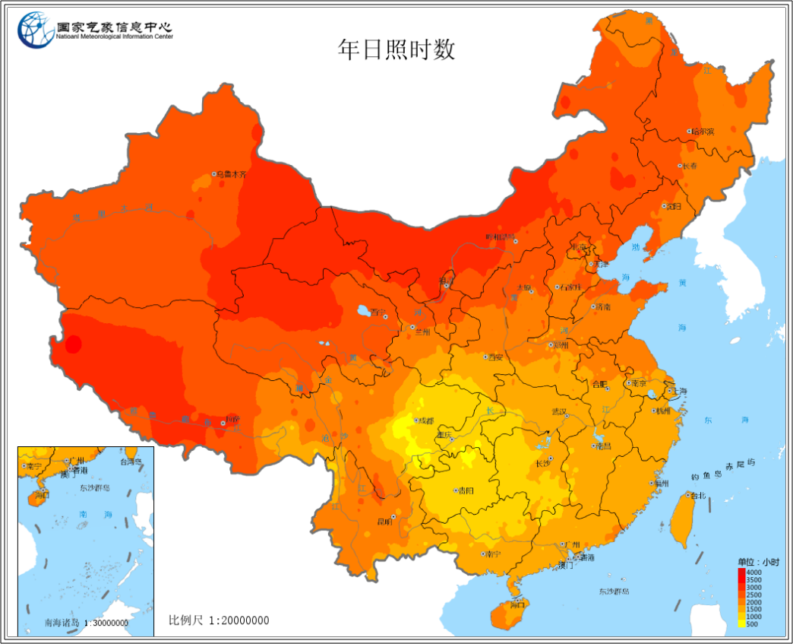

图2.2.1-2 全国各地区日照时数分布图

按照上图我国太阳能资源分布图中的日照辐射强度将我国分为四类地区。

一类地区（最丰富带）全年辐射量在6300MJ/m²以上。主要包括青藏高原、甘肃北部、宁夏北部、新疆南部、河北西北部、山西北部、内蒙古南部、宁夏南部、甘肃中部、青海东部、西藏东南部等地。

二类地区（很丰富带） 全年辐射量在5040～6300 MJ/m²。主要包括山东、河南、河北东南部、山西南部、新疆北部、吉林、辽宁、云南、陕西北部、甘肃东南部、广东南部、福建南部、云南中北部和安徽北部等地。

三类地区（丰富带） 全年辐射量在3780～5040 MJ/m²。主要是长江中下游、福建、 浙江和广东的一部分地区，春夏多阴雨，秋冬季太阳能资源还可以。

四类地区（一般带） 全年辐射量在3780 MJ/m²以下。主要包括四川、贵州两省。此区是我国太阳能资源最少的地区。

一、二、三类地区，年辐射量不小于3780 MJ/m²，是我国太阳能资源丰富或较丰富的地区，面积较大，约占全国总面积的2/3以上，具有利用太阳能的良好条件。四类地区虽然太阳能资源条件较差，但仍有一定的利用价值。

根据《太阳能资源评估方法》GB/T37526-2019太阳能资源丰富程度等级评估标准，项目地属于太阳能资源丰富区域。

表2.2.1-1太阳能资源丰富程度等级

|  |  |  |
| --- | --- | --- |
| **太阳总辐射年总量** | **资源丰富程度** | **等级符号** |
| ≥1750kW·h/(m²·a) | 资源最丰富 | A |
| 6300MJ/(m²·a) |
| 1400~1750kW·h/(m²·a) | 资源很丰富 | B |
| 5040~6300MJ/(m²·a) |
| 1050~1400kW·h/(m²·a) | 资源丰富 | C |
| 3780~5040MJ/(m²·a) |
| ＜1050kW·h/(m²·a) | 资源一般 | D |
| 3780MJ/(m²·a) |

### 2.2.2光伏址场太阳能资源概况

光伏场区年均太阳辐射总量1343.0kWh/m²，从全国范围来看属于太阳能资源属于C类地区。

## 2.3光伏电站光资源计算

### 2.3.1 计算原则

本项目站址暂无太阳能辐射长期观测资料。目前本项目的太阳能数据将从美国航空航天局的NASA官方网站、Meteonorm气象软件查询。NASA网站、Meteonorm软件是光伏行业获取太阳能辐射量的常用来源，尤其在缺少气象站实测的辐射量数据时。

### 2.3.2光伏电站所在地区太阳能资源评价及建议

NASA地面辐射数据库是根据卫星观测的大气层顶的辐射、云层分布图、臭氧层分布图、悬浮颗粒物分布等数据，通过复杂的建模和运算得到了全球地表水平面总辐射数据，然后根据相关公式由水平面的总辐射推算出水平面的散射辐射和法向直接辐射数据。

Meteonorm数据来源于全球能量平衡档案馆（Global Energy Balance Archive）、世界气象组织（WMO/OMM）和瑞士气象局等权威机构，包含有全球7750个气象站的辐射数据，我国有98个气象辐射观测站被该软件的数据库收录。该软件可以查询到收录的气象辐射观测站的1991-2010年多年平均各月的辐射量。此外，该软件还提供其他无气象辐射观测资料的任意地点的通过插值等方法获得的多年平均各月的辐射量。继NASA数据后，该软件也是光伏行业获取太阳能辐射量常用的数据来源。

输入项目的经纬度，可以得到两个数据库的太阳能辐射量数据，如下表所示。

表2.3.2-1 NASA及Meteonorm辐射量数据

|  |  |  |  |  |  |
| --- | --- | --- | --- | --- | --- |
|  |  | Meteonorm | | NASA | |
| 月份 | 天数 | 日均辐射量  kWh/m² | 月均辐射量  kWh/m² | 日均辐射量  kWh/m² | 月均辐射量kWh/m² |
| 1 | 31 | 1.92 | 59.6 | 2.69 | 83.4 |
| 2 | 29 | 2.43 | 70.4 | 3.03 | 87.9 |
| 3 | 31 | 3.13 | 97 | 3.33 | 103.2 |
| 4 | 30 | 4.04 | 121.2 | 4.25 | 127.5 |
| 5 | 31 | 4.56 | 141.5 | 4.78 | 148.2 |
| 6 | 30 | 4.13 | 123.8 | 4.58 | 137.4 |
| 7 | 31 | 4.79 | 148.5 | 5.05 | 156.5 |
| 8 | 31 | 4.45 | 138 | 4.71 | 146 |
| 9 | 30 | 3.92 | 117.5 | 3.99 | 119.7 |
| 10 | 31 | 3.18 | 98.5 | 3.4 | 105.4 |
| 11 | 30 | 2.35 | 70.4 | 2.81 | 84.3 |
| 12 | 31 | 2.04 | 63.3 | 2.68 | 83.1 |
| 总和 |  | 3.41 | 1249.7 | 3.92 | 1436.29 |

根据Meteonorm数据，项目地多年水平面年太阳辐射量为1249.7kWh/m²。根据NASA数据，项目地多年水平面年太阳辐射量为1436.29kWh/m²。

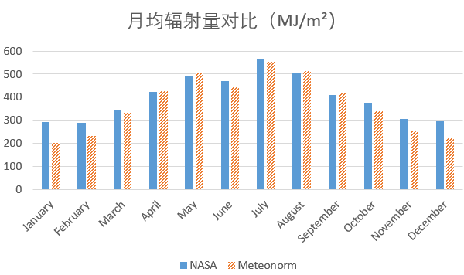

图2.3.2-1 NASA及Meteonorm辐射量数据

本项目如果考虑采用两个的平均值作为本项目所在地的辐射量数据，辐射量为1343.0kWh/m²。

根据《太阳能资源评估方法》，该区域属于“资源丰富”区域，适合大型光伏电站的建设。

### 2.3.3结论

（1）本项目利用多种数据的太阳辐射资料统计数据等相关已知条件推算项目所在地区的太阳辐射，如果选用NASA与meteonorm数据库多年辐射水平面太阳能辐射数据均值数据作为本项目所在地区的太阳辐射。

（2）根据项目地水平面太阳辐射量资料，代表年平均太阳辐射总量为1343.0kWh/m²。

综上所述，本项目所在地区区域日照较充足，项目区域水平面年均年辐射总量为1343.0kWh/m²。根据《太阳能资源评估方法》（GB/T 37526），该场区太阳能辐射等级为C级，属于太阳能资源“资源丰富”。

第四章 系统总体方案设计及发电量计算

## 4.8太阳能光伏发电系统效率分析

### 4.8.1光伏电站发电系统总效率

（1）光伏温度因子

光伏组件的效率会随着其工作时的温度变化而变化。当它们的温度升高时，不同类型的大多数光伏电池效率呈现出降低趋势。折减因子取 97%。

（2）光伏阵列的灰尘损耗

由于光伏组件上有灰尘或积水造成的污染，经统计经常受雨水冲洗的光伏组件其影响平均在 2～4%之间，无雨水冲洗较脏的光伏组件其影响平均在 8～10%之间。本项目所在地春季多风，夏季多雨，综合考虑折减系数取 3%，即污染的折减因子取 97%。

（3）逆变器的平均效率

目前并网光伏逆变器的平均效率为 98.4%左右。

（4）光伏电站内用电、线损等能量损失

初步估算光伏阵列交直流配电损耗约为4.5%。其配电综合损耗系数为 95%。

（5）机组的可利用率

虽然光伏组件的故障率极低，但定期检修及电网故障依然造成一定损失，损失系数取 1%，光伏发电系统的可利用率为 99%。

（6）光伏组件差异性损耗 3%，利用率 97%。

（7）早晚不可利用辐射损失 3%，利用率 97%。

综合以上各折减系数，固定式单晶硅光伏组件阵列系统的综合效率为82%。

**4.8.2 系统运行首年峰值发电量估算**

（1）辐照数据来源

本项目通过PVsyst软件模拟得到光伏组件面光伏发电年均可利用太阳能资源为1343.0kWh/m²，如下表所示。

（2）系统运行首年峰值发电量估算

本项目系统运行首年全年峰值发电量的计算边界条件如下：

1）光伏支架形式：平铺；

2）光伏组件峰值功率550Wp；

3）光伏组件总装机容量为0.2687MWp;

4）太阳辐射数据采用订正后的代表年数据；

5）系统发电效率：82%；

6）光伏组件衰减率按运行寿命周期内第一年衰减2.0%，后24年每年衰减0.55%计算。

系统运行首年峰值发电量见下表。

按系统发电效率82%、运行首年衰减2.0%，运行首年发电量为29.45万kWh，综合年等效利用小时为1096.13h。

### 4.8.3 系统全寿命运行逐年发电量估算

光伏发电站的发电量测算是基于系统整体设计和投产后运行条件分析的基础上，通过对太阳辐射资料计算得出的。光伏电站年发电量采用以下公式进行计算：

E=Ht×S×η×N

式中：E--年发电量，万kWh；

Ht--单位面积斜面上太阳辐射总量，kWh/m²/y；

S--单位kWp的光伏件面积，m²/kW；

η--光伏电站年综合折减系数；

N--光伏电站装机容量，万kW。

本工程按25年运营期考虑，随运营年限的增加，由于光伏组件功率衰减致使电站发电量减少。

根据上述组件容量、效率、衰减情况计算得到的25年发电量情况如下表所示。

本项目总装机容量为0.2687MWp，25年总发电量为677.41万kWh，25年平均发电量为27.1万kWh。25年平均等效利用小时数为1008.46h。

表4.8.3-1 系统全寿命运行逐年综合发电量计算表：

|  |  |  |  |  |  |
| --- | --- | --- | --- | --- | --- |
| 年份 | 等效利用小时数 | 当年发电量 | 年份 | 等效利用小时数 | 当年发电量 |
| (h) | (万kWh) | (h) | (万kWh) |
| 第1年 | 1096.02 | 29.45 | 第14年 | 1001.86 | 26.92 |
| 第2年 | 1074.06 | 28.86 | 第15年 | 995.91 | 26.76 |
| 第3年 | 1068.11 | 28.7 | 第16年 | 989.58 | 26.59 |
| 第4年 | 1062.15 | 28.54 | 第17年 | 983.62 | 26.43 |
| 第5年 | 1056.2 | 28.38 | 第18年 | 977.67 | 26.27 |
| 第6年 | 1049.87 | 28.21 | 第19年 | 971.72 | 26.11 |
| 第7年 | 1043.92 | 28.05 | 第20年 | 965.76 | 25.95 |
| 第8年 | 1037.96 | 27.89 | 第21年 | 959.43 | 25.78 |
| 第9年 | 1032.01 | 27.73 | 第22年 | 953.48 | 25.62 |
| 第10年 | 1026.05 | 27.57 | 第23年 | 947.53 | 25.46 |
| 第11年 | 1019.72 | 27.4 | 第24年 | 941.57 | 25.3 |
| 第12年 | 1013.77 | 27.24 | 第25年 | 935.62 | 25.14 |
| 第13年 | 1007.82 | 27.08 |  |  |  |
| 25年总量 | 25211.41 | 677.41 |  |  |  |
| 25年平均 | 1008.46 | 27.1 |  |  |  |

### 4.8.4 自发自用比例及综合电费计算估算

业主工作的方式为：单休、日间用电时段多；

结合光伏发电的输出功率曲线，初步估算业主的自发自用比例为：2.0%。

当地上网电价为0.391元/kWh。综合加权电价（度电）收益为0.4元/kWh 。

第十五章 财务效益初步分析

## 15.1 概 述

本工程全部建成投产后，考虑到光电转换效率逐年衰减，25年运营期内年平均发电量为27.1万kWh，年等效利用小时数为1008.46h。

本工程施工总工期为4个月。

## 15.2 财务评价

按照国家发改委和建设部发布的《建设项目经济评价方法与参数》（第三版）、《光伏发电工程可行性研究报告编制办法》（试行），根据国家现行财税制度和现行价格的相关规定，对本工程项目进行财务效益分析，考察项目的清偿能力、盈利能力等财务状况，以判断其在财务上的可行性。

本项目计算期取26年（含建设期1年）。

## 15.3 结 论

财务评价指标汇总见表

| **序号** | **项目** | **单位** | **数值** |
| --- | --- | --- | --- |
| 1 | 装机容量 | MW | 0.2687 |
| 2 | 年均发电量 | 万kWh | 27.1 |
| 3 | 项目总投资 | 万元 | 79.0 |
| 4 | 25年发电总收入 | 万元 | 268.89 |
| 5 | 利润总额 | 万元 | 【请自行输入】 |
| 6 | 项目投资回收期 | 年 | 【请自行输入】 |
| 7 | 项目投资财务内部收益率 IRR | % | 【请自行输入】 |

本项目项目投资财务内部收益率IRR为【请自行输入】 %，投资回收期为【请自行输入】年。

第十六章 结论与建议

本项目的建设，将是当地新能源技术展示和应用的重要组成部分，符合我国21世纪可持续发展能源的战略规划，也是发展循环经济模式，建设和谐社会的具体体现。同时，对推进太阳能利用及光伏发电产业的发展进程具有非常大的意义，预期有着合理的经济效益和显著的社会效益。

经计算，25年运营期内年平均发电量为27.1万kWh，年等效利用小时数为1008.46h。

从财务角度分析项目投资财务内部收益率为【请自行输入】%，投资回收期为【请自行输入】年。

该项目的实施节能及环境效益显著。根据该光伏电站装机容量测算，按全国6000千瓦及以上规模电厂供电标准煤耗计算，每年可为国家节省标煤81.49t。

综上所述，本期光伏电站建成投运后，可提高可再生能源在能源结构中的比重。光伏电站的建设符合国家能源政策，不仅是当地经济的可持续发展、人民的物质文化生活水平的提高，也是电力工业发展的需要。